Лабораторна робота № 3
- Поблизу поверхні Землі існує електростатичне поле з напруженістю біля 130 В/м. Чи можна за допомогою цього поля отримати постійний електричний струм ?
- На рисунку зображено коло, яке складається з лампи 1 потужністю 40 Вт, вимикача К та лампочки 2 від кишенькового ліхтарика. Коло ввімкнули в міську мережу при замкнутому вимикачі К, а потім вимикач розімкнули. В цьому випадку лампи горіли нормально. Коли ж в другий раз це коло ввімкнули в міську мережу при розімкнутому вимикачі К, лампочка від кишенькового ліхтарика відразу перегоріла. Чому ?
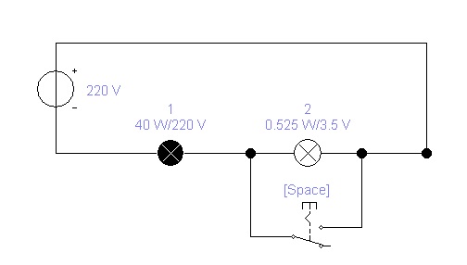
- Лампу розраховану на напругу 220 В, увімкнули в мережу з напругою 127 В. Так як $P=\frac{U^{2}}{R}$, а $\frac{{220}^{2}}{{127}^{2}}=3$, то можна зробити висновок, що її потужність буде втричі меншою номінальної. Чи вірно це ?
- Вагон освітлюється п’ятьма послідовно з’єднаними лампами, на кожній з яких написано: 110 В, 25 Вт. Потім одну з них замінили новою, на якій написано: 110 В, 40 Вт. Чи буде вона горіти яскравіше попередньої ?
- На рисунку показані шість лампочок для кишенькового ліхтаря, увімкнені в мережу через реостат, що забезпечує нормальну роботу кожної лампочки. Чи зменшиться освітленість, що створюється ними, якщо одна з них перегорить ?
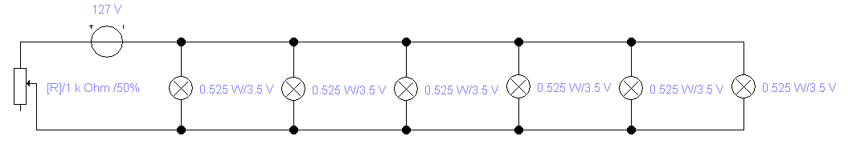
- Дві однакові лампи включені в мережу, як показано на рисунку. Якщо їх номінальна потужність велика, то при підходящому виборі опору R спостерігається наступний ефект: коли обидві лампи увімкнені, вони не горять; якщо ж одну з них викрутити, то друга загорається, але горить не на повну потужність. Пояснити явище.
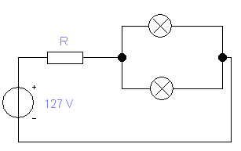
- Ми маємо вимикач і дві лампи потужністю 75 та 15 Вт відповідно. Скласти з них коло, що задовольняє наступній умові: при замкнутому вимикачі горить тільки лампа потужністю 75 вт, а при розімкнутому горить тільки лампа потужністю 15 Вт.

